外包合同附件

项目名称：问答系统

合同编号：20131105

## 定义

3Q客户端，我们的PC桌面客户端产品，类似于QQ的IM客户端

提供接口，说明我们会提供WebService的接口，供调用

个人中心

### 桌面

1. 修改头像的入口移到头像位置（参考QQ）



1. 头像下面显示的昵称，放大，并且头像要显示真实状态（提供接口）



### 个人资料

* 1. 删除，修改密码；删除，QQ+MSN；增加，客户端提醒

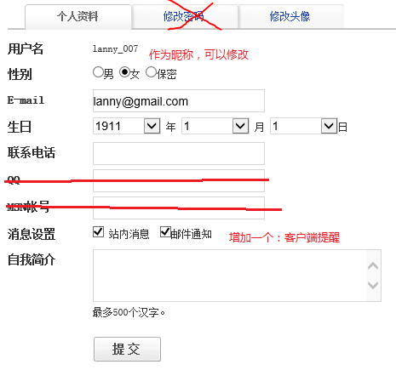

* 1. 修改头像

能够自动刷新，不需要用户干预

## 前台浏览

### 用户权限

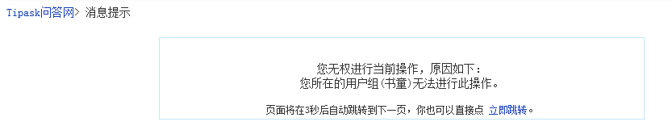

这个权限是后台配置的吗？对所有用户开放

### 页头

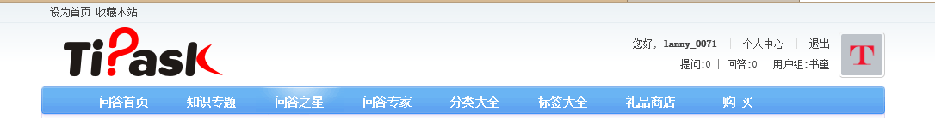

单独提炼出来，放在后台或者某个模板文件中，我们自行维护

### 页脚

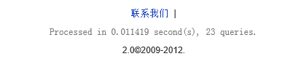

单独提炼出来，放在后台或者某个模板文件中，我们自行维护

### 提问、回答问题

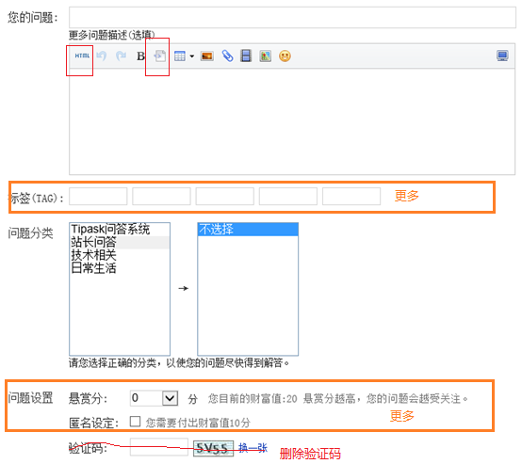

1. 进入该页面，光标默认停留在标题的文本框
2. 删除，HTML以及插入脚本的图标
3. 插入照片旁边，放置一个图标（截屏）
4. 验证码，做个开关————提问不需要验证码，未来有需要时可以打开

回答问题，也不需要验证码

1. 上图，橙色框的内容，默认不出现，做成高级选项，用户可以展开
2. 问题分类文本框信息的字体，和其他字体统一起来。
3. **插入截屏（位于图片的左边）**

* **我们提供Activex插件**
* **截屏后，其图片保存在硬盘某个路径，交给Web端上传，并直接在内容编辑的文本框显示出来，这个过程需要在web端显示动画。**
* **当用户的电脑没有安装截屏插件时，弹出一个提示框，让用户先安装**

1. 插入图片

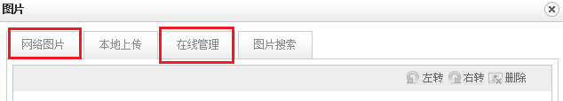

* 删除：网络图片，在线管理
* TAB标签，要从视觉上容易区分些，否则不清楚当前的位置

1. 插入视频，视频搜索功能缺失。
2. 插入图片时，默认使用图片的缩略图（按比例缩放的），而非原图，否则整个版面没法编辑了。
3. 系统不要推荐问题（后台配置？），以下信息删除。

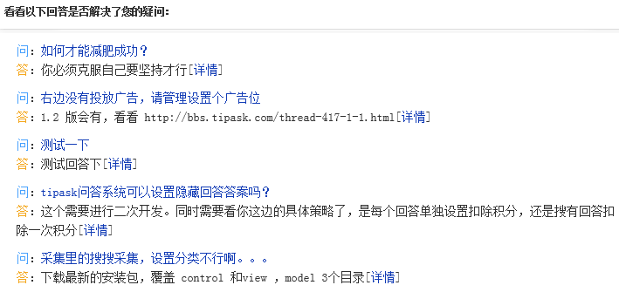

1. 提问问题时，网页的右边区域，列出我曾经提过的问题，如下图，放在**最顶部**

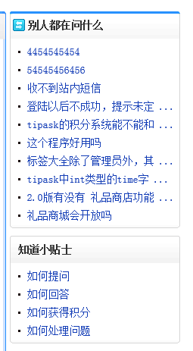

## 用户注册

### 注册开关

默认关闭用户注册，但需要时可以打开。

### 用户来源

1. 情况一：用户从3Q客户端，第一次进入
2. 情况二：用户直接进入问答系统，并通过3Q账号、密码登录

## 礼品区

### 充值点卡

1. 如果选择点卡，则调用3Q的接口（提供接口），直接充值到用户当前ID的账户中。

HTTPS，加密

1. 确定后，由3Q系统，给客户端推送信息

您于x年x月x日 x时x分

在3Q问答系统兑换了xx元的点卡

已经成功充值到您当前的3Q账户中

如果本操作不是您发起的，请及时联系我们

1. 同时，问答系统给管理员邮箱（可能没有或多个）发一封邮件

3Q-ID=55xxxxx的用户于x年x月x日 x时x分

在3Q问答系统兑换了xx元的点卡

### 实物

1. 如果选择实物，需要用户提供快递地址以及详细的联系方式
2. 确定后，需要调用3Q的通知接口（提供接口），给客户端推送信息

您于x年x月x日 x时x分

在3Q问答系统兑换了xx物品

地址：xxxxxxxxxxxxxxxxxxxxxxx

王某某收（139********）

如果本操作不是您发起的，请及时联系我们

1. 同时，问答系统给管理员邮箱（可能没有或多个）发一封邮件

3Q-ID=55xxxxx的用户于x年x月x日 x时x分

在3Q问答系统兑换了xx物品

地址：xxxxxxxxxxxxxxxxxxxxxxx

邮编：xxxxx

收件人：xxxxxx

电话：xxxxxx

## API接口

### 所有接口调用部分，必须提供详细的文档说明

### 问答系统的身份验证

1. 用户直接进入问答，输入3Q的账号、密码
2. 问答调用3Q提供的接口，校验身份合法性，并获取用户信息
3. 如果该用户不存在问答中，由问答系统自行创建
4. HTTPS，密码加密

### 初始化用户

1. 3Q客户端用户，第一次进入问答
2. 3Q客户端生成一个Token令牌，并作为参数传递给问答系统。
3. 问答收到这个Token，调用3Q提供的WebService接口，验证该用户是否有效，以及取到账号ID信息（是一串数字，文本类型）
4. 问答系统，根据上述用户ID搜索本地用户账号信息，如果未搜到，则新建一个用户，账号

### 从3Q客户端登录问答

1. 3Q客户端生成一个Token令牌，并作为参数传递给问答系统。
2. 问答收到这个Token，调用3Q提供的WebService接口，验证该用户是否有效，以及其账号多少，并放行登录。

### 用户状态获取

从问答的Web端可以看到每个用户的IM状态（提供接口，查询）

### 充值接口

用户从礼品区获取充值卡，并充值到指定的3Q账户中。

### 消息通知/推送

1. 当提问者的问题被回答后，马上调用通知接口（问答已经内置系统消息以及邮件通知方式），增加3Q客户端通知的方式（提供接口）

接口参数：

* 回答者3Q-ID
* 回答者昵称
* 回答哪个问题————问题的标题
* 回答的内容

1. 系统后台增加失败统计，当消息推送失败时能够实时记录，统计元素如下：

* 时间（月/日 时:分:秒）
* 发送者ID
* 接受者ID
* 问题的标题
* 接口的返回码，或者无返回码

## 客户端界面

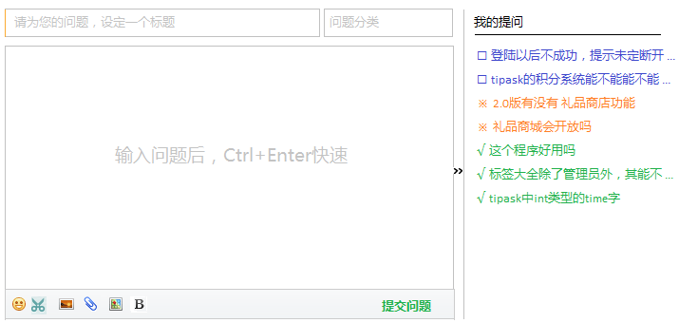

1. 通过3Q客户端的入口，点击后，出现上述网页（通过客户端的IE容器打开）
2. 上图网页位于3Q客户端的安装目录（本地电脑），该网页通过Ajax的方式，获取后台的数据（右侧，我的提问列表，获取最近的10条记录），并加载；且加载过程有动画。

用户点击标题后，可以进入问答系统的具体位置。

1. 客户端自动传入“问题分类”信息
2. 底部工具条
   * 表情
   * 截屏（我们提供ActiveX插件）
   * 上传图片
   * 上传附件
   * 地图
   * 粗体
3. 右边区域，我的提问
   * 列出最近的5-6条记录
   * 蓝色：表示，这个问题还没有人回复
   * 橙色：表示，这个问题有回复，但未结束
   * 绿色：表示，这个问题已经结束了
   * 问题标题，点击后，通过浏览器直接定位到该问题以及回答所在的页面
   * 点击“我的问题”，通过浏览器直接定位到我所有提出的问题中。
4. 右边区域，相关提问
   * 根据传入的分类信息，列出最近的6-8条记录
   * 颜色同上，优先列出绿色的，再到橙色，再到蓝色
   * 问题标题，点击后，通过浏览器直接定位到该问题以及回答所在的页面
   * 点击“相关问题”，通过浏览器直接定位到该分类的所有问题中。
5. 问题成功提交后

